**Выборы Ұлан басы**

**ученического самоуправления**

**Рентабельная средняя школа**

Смысл ученического самоуправления в современной школе заключается не в управлении одних детей другими, а в обучении всех детей основам демократических отношений в обществе, в обучении их управлять собой, своей жизнью в коллективе. Участие в самоуправлении поможет учащимся сформировать у себя навыки демократизма, умение самостоятельно действовать, нестандартно мыслить, принимать решения и осуществлять их.

20 сентября состоялись выборы Ұлан басы школьного ученического самоуправления в стенах нашей школы. В соответствии с положением о выборах Ұлан басы кандидатом на эту должность мог стать любой учащийся школы 8-10 класса, пользующийся авторитетом в классе, школе, занимающегося на "4”, "5”. Активным избирательным правом были наделены учащиеся 1-11 классов педагоги и техперсонал школы.

В Избирательной комиссии в течение первой предвыборной недели зарегистрировались три кандидата: Бекжанова Диана – учащаяся 8 класса, Куксаус Жасмин– учащаяся 8 класса, Молдабаева Диляра – учащаяся 8 класса. Все ребята достойны, возглавлять ученическое самоуправление, и имеют большое желание сделать школу лучше.

С первого дня предвыборной кампании штаб каждого кандидата развернул активную деятельность: были развешены листовки, агитационные плакаты, раздавались листовки с пламенными призывами голосовать именно за их кандидата. На школьной линейке кандидаты вели агитацию, стараясь довести до каждого избирателя свою программу, план действий на ближайшее время, каждый хотел убедить в том, что именно он сможет сделать школьную жизнь интересной и содержательной.

21 сентября были организованы дебаты с участием кандидатов и их групп поддержки. Выступления кандидатов прошли в творческой форме: одни подготовили компьютерные презентации, другие продемонстрировали свои интеллектуальные таланты. Каждый кандидат предложил свою программу жизни школьного самоуправления. В целом все кандидаты выглядели достойно, их само презентация вызвала большой интерес у детей особенно у начального звена.

В выборах приняло участие 80 избирателей из числа учащихся 1-11 классов педагогических работников и техперсонала. Выборы прошли очень активно и интересно. Нарушений в процедуре выборов Избирательной комиссией не отмечено. Претензий и замечаний со стороны наблюдателей от кандидатов на пост Ұлан басы в избирательную комиссию не поступило.

И хотя все кандидаты были достойны, по итогам голосования Ұлан басы организации «Жас Улан» школьного ученического самоуправления большинством голосов была избрана Бекжанова Диана – ученица 8 класса. Вновь избранный Президент дала клятву перед всем школьным сообществом, что предотвратит в реальность все то, о чем она говорила защищая себя, как кандидата на звание Ұлан басы Рентабельной средней школы.

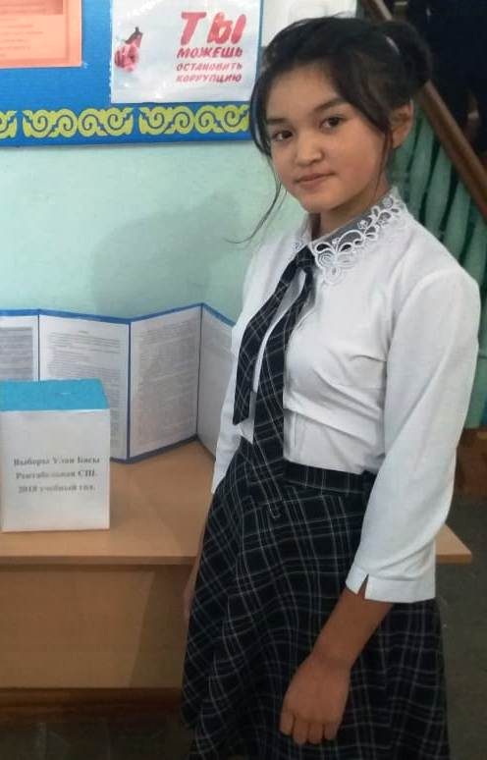

**Вожатая Лопата К.М**